Pressevorstellungen

OTTOLENGHI UND DIE VERSUCHUNGEN
VON VERSAILLES

Sehr geehrte Damen und Herren,
liebe Kolleginnen und Kollegen,

der Dokumentarfilm OTTOLENGHI UND DIE VERSUCHUNGEN VON VERSAILLES startet am 21. Oktober 2021 in den Kinos. Wir freuen uns, Sie zu den Pressevorführungen einladen zu können.

Der unterhaltsame Film begleitet den Starkoch und Kochbuch-Bestsellerautor Yotam Ottolenghi („Simple“, „Jerusalem“), wie er im Auftrag des Metropolitan Museums of Modern Art (MoMA) im Rahmen einer großen Versailles-Ausstellung süße Speisen und Nachtische neu interpretiert. Zusammen mit einem hochkarätigen internationalen Team kreiert er aufsehenerregende süße Versuchungen, die von der Geschichte des französischen Könighofs (1682 bis 1789) inspiriert sind.

Den OmU-Trailer sehen Sie hier: https://www.youtube.com/watch?v=C7UnDVZKSn4
Pressematerial finden Sie unter https://www.mfa-film.de/kino/id/ottolenghi-und-die-versuchungen-von-versailles/

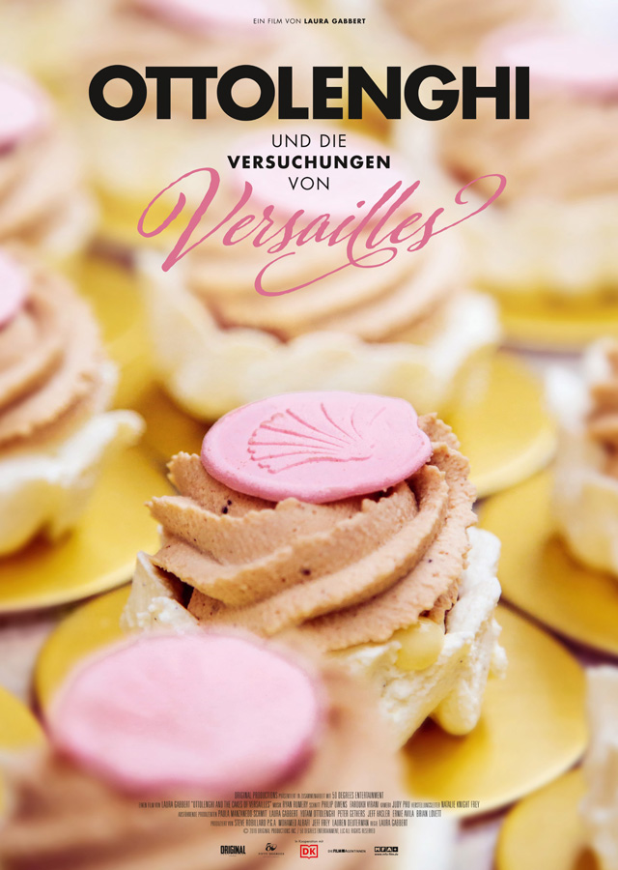

Regie: Laura Gabbert
Geschichte in süßen Häppchen mit Yotam Ottolenghi, Dominique Ansel, Ghaya Oliveira, Janice Wong,
Dinara Kasko, Sam Bompas

Kinostart: 21. Oktober 2021
Im Verleih von MFA+ FilmDistribution

Pressetermine in OmU:
Bitte beachten Sie, dass auch für Pressevorstellungen die allgemeinen Hygienevorschriften, die in den Kinos vorgeschrieben sind, gelten. Für die Organisation der Vorstellungen wäre es hilfreich, wenn Sie sich bei uns anmelden: cspiering@cinemaids.de

München | Montag | 23.08.21 | 11.00 Uhr | City
Hamburg | Freitag | 27.08.21 | 12.30 Uhr | Abaton
Berlin | Dienstag | 07.09.21 | 12.30 Uhr | Filmkunst 66

Ottolenghis Koch- und Süßspeisenbücher werden weltweit millionenfach verkauft (1,5 Mio. deutschsprachige Exemplare). Er betreibt in London sechs erfolgreiche Restaurants, die Presse bezeichnet seine Bücher als „Bibel“ und ihn als „Guru“ der kulinarischen Kunst: Yotam Ottolenghi ist der Star schlechthin in der Szene.
Für eine Ausstellung zu Versailles im berühmten Metropolitan Museum of Art in New York bekommt Ottolenghi den Auftrag, ein extravagantes Dessert-Buffet ganz im Sinne des Ausstellungmottos zu kreieren. Der Film begleitet ihn und sein Team auf diesem spannenden und teils holprigen Weg.
Zusammen mit fünf Spitzenkonditoren macht es sich Ottolenghi nicht nur zur Aufgabe, Kuchen und andere Süßspeisen – inspiriert vom einstmals pompösen Leben am Schloss von Versailles – zu zaubern, sondern durch die Kreationen auch ein Verständnis für Geschichte und Kunst zu schaffen.

Eine Orgie des Backens, ein Fest für die Augen!

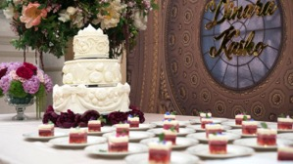 | 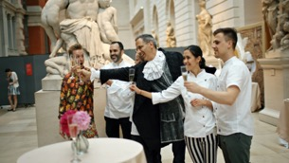 | 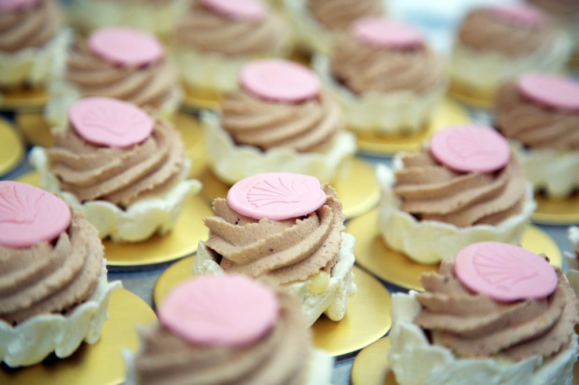

Sollten Sie weitere Informationen benötigen, wenden Sie sich gerne an uns.

Mit freundlichen Grüßen
Cornelia Spiering und Kathrin Stammen

Cinemaids
Kidlerstraße 4
81371 München
Tel.: 089 / 44 23 98 11 / -12
cspiering@cinemaids.de / kstammen@cinemaids.de

